Tarih: 24.01.2025
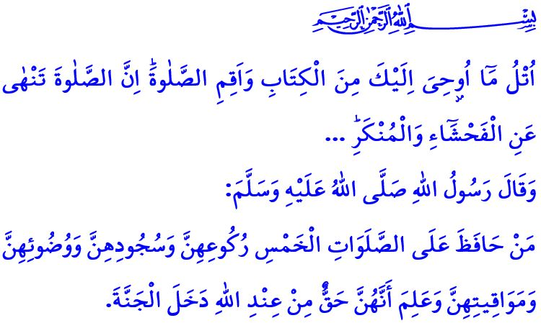MİRACIN HEDİYESİ, DİNİMİZİN DİREĞİ NAMAZ
Muhterem Müslümanlar!
Önümüzdeki Pazar akşamı Receb ayının yirmi yedinci gecesi. Bizler, asırlardır bu gecede Peygamber Efendimiz (s.a.s)’in İsrâ ve Miracını yâd eder, Yüce Rabbimizin kullarına ikram ettiği müjdeleriyle seviniriz. Geliniz, bu haftaki hutbemizde; miracın hediyesi olan, hayatımıza anlam katan, kalplerimize huzur veren namazın önemini bir kez daha hatırlayalım.
Aziz Müminler!
Namaz, İslam’ın beş temel esasından biridir. Tekbirle başlayıp selamla sona eren; aklımızın, kalbimizin, dilimizin, hâsılı bütün bedenimizin Rabbimize yöneldiği eşsiz bir ibadettir. Tüm farklılıkları ortadan kaldırarak inananları Allah’ın huzurunda bir tarağın dişleri gibi eşitleyen, onları omuz omuza bir araya getiren kulluk vazifemizdir.
Değerli Müslümanlar!
Beş vakit namaz, aceleye getirilecek, ertelenebilecek, araya sıkıştırılacak, aradan çıkarılacak ya da son vakte bırakılacak bir ibadet değildir. Zira namazsız Müslümanlık olmaz. Müslüman namaz kılar, namaz da insanı insan kılar. Bir kişinin hayatında geçirebileceği en kıymetli vakit, namazını eda ettiği vakittir. Namazsız geçen bir ömür, ziyan edilmiştir. Dolayısıyla Müslüman, dinen geçerli bir mazereti bulunmadıkça namazını terk edemez, ‘Sonra kılarım!’ düşüncesiyle kazaya bırakamaz. Müslüman’a düşen, işlerini namaz vakitlerine göre tanzim etmektir. Nitekim Peygamber Efendimiz (s.a.s), اَلصَّلاَةُ عِمَادُ الدّ۪ينِ “Namaz dinin direğidir.” buyurarak konunun önemine dikkat çekmektedir.
Kıymetli Müminler!
Hutbeme başlarken okuduğum ayet-i kerimede Yüce Rabbimiz şöyle buyuruyor: “Kitaptan sana vahyedilenleri oku, namazını da özenle kıl. Çünkü namaz hayâsızlıktan ve kötülükten alıkoyar...” Evet, hayatımızın gayesi kulluk; kulluğumuzun amacı da iyi bir Müslüman olmaktır. Bu sebepledir ki, namazlarımız bizleri haramlardan alıkoymalıdır. Dilimizi yalandan, kalbimizi kinden, elimizi kötülükten uzak tutmalıdır. Her türlü günahtan arındırmalıdır. Şayet namaz kıldığımız halde kötülüklerin esiri olmuşsak; o zaman kalbimizi, kazancımızı ve hayatımızı Kur’an ve sünnete göre yeniden gözden geçirmeliyiz.
Aziz Müslümanlar!
Bir defasında Peygamber Efendimiz (s.a.s), “Kalk ya Bilâl! Bizi namaza çağır! Namazla bizi ferahlat!” buyurmuş, hayatın yoğunluğunun ancak namazla hafifleyeceğini ümmetine hatırlatmıştır. O halde, namazlarımızı bir külfet değil, gündelik meşgalelerle yorulan ruhlarımıza sekinet veren bir nimet olarak görelim. Geciktirmeden, geçiştirmeden, sünnetlerine ve ta’dili erkânına riayet ederek huşuyla kılalım. Namazın olgunlaştırdığı örnek müminler olalım. Namaz kıldığı halde hata ve yanlışlara devam eden kardeşlerimizi uygun bir dille uyaralım. Beş vakit namazımızı camilerde kılmaya gayret gösterelim. Şayet camide kılamıyorsak evimizde ailemizle beraber cemaatle kılalım. Yüce Rabbimizin, وَأْمُرْ اَهْلَكَ بِالصَّلٰوةِ وَاصْطَبِرْ عَلَيْهَاۜ “Ailene namazı emret, kendin de namaz kılmaya devam et.” emrine uyarak, çocuklarımızı ve gençlerimizi tatlı dil, güler yüz ve sabırla namaza alıştıralım. Kendimizi ve ailemizi namaz gibi ulvî bir ibadetin bereketinden mahrum bırakmayalım.
Bugün, namazlarını ihmal eden bütün kardeşlerime seslenmek istiyorum: Geliniz, içinde bulunduğumuz şu mübarek günleri fırsat bilerek bizi hata ve günahlardan arındıran, Allah katındaki değerimizi artıran beş vakit namazımızı kılmaya karar verelim. Peygamber Efendimiz (s.a.s)’in, “Kim, Allah’ın bir emri olduğunu kabul ederek; rükûlarına, secdelerine, vakitlerine ve abdestlerine özen göstererek beş vakit namazı kılmaya devam ederse cennete girer.” müjdesini aklımızdan çıkarmayalım. Unutmayalım ki, namazsız bir kazanç bereketsiz; ibadetsiz bir yuva mutsuz olur.
Hutbemi bitirirken Bolu’da meydana gelen yangında vefat eden kardeşlerimize Yüce Allah’tan rahmet; kederli ailelerine sabır ve başsağlığı, yaralı kardeşlerimize acil şifalar diliyorum. Cenâb-ı Hak vatanımızı ve milletimizi bütün afetlerden, bela ve musibetlerden muhafaza eylesin.

Beyhakî, Şuabü’l-îmân, 3, 39.
Ankebût, 29/45.
Ebû Dâvûd, Edeb, 78.
Tâhâ, 20/132.
İbn Hanbel, IV, 266. Din Hizmetleri Genel Müdürlüğü

